Государственное бюджетное общеобразовательное учреждение «Центр образования «Интеллект» г. Владикавказ
Современная форма работы по профилактике дисграфии и дислексии у детей старшего дошкольного возраста
Автор: логопед-дефектолог Доева Людмила Тамерлановна
Актуальность данной темы не нуждается в доказательстве, так как ежегодные статистические данные института коррекции подтверждают увеличение количества детей с нарушениями процессов чтения и письма. Современный взгляд на определения дисграфии и дислексии в России отличается от взглядов за рубежом. Западные коллеги не делят эти два понятия, они рассматривают их как единое целое.
В течение многих лет мы анализировали научные труды выдающихся ученых и специалистов по дислексии и дисграфии (О.Е.Грибова, М.В.Русецкая, Т.В.Ахутина, А.Н.Корнев) Это определило возможность успешно адаптировать эффективные методы и приемы в коррекции данных нарушении.
Игры, задания на логопедических занятиях включают нагрузки на развитие и совершенствование фонологической осведомленности. Это общий термин , который обозначает способность распознавать речевые звуки и управлять ими. Ребенок, погружаясь в деятельность с определенной образовательной нагрузкой получал воздействие больше имплицитно, то есть педагог пассивно и ненавязчиво активизировал слуховой и зрительный гнозис. Для этого нами был разработан комплекс нейроигр с графомоторными нагрузками. То есть игры на совершенствование ВПФ с активизацией зрительного и слухового восприятия. Данный комплекс используется как для профилактики , так и для коррекции нарушения процессов чтения и письма. Разработали картотеку игр для эффективного внедрения в практику. Что обеспечило прекрасную возможность включать игры во взаимодействие с детьми не только специалистам, но и воспитателям.
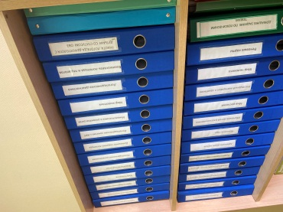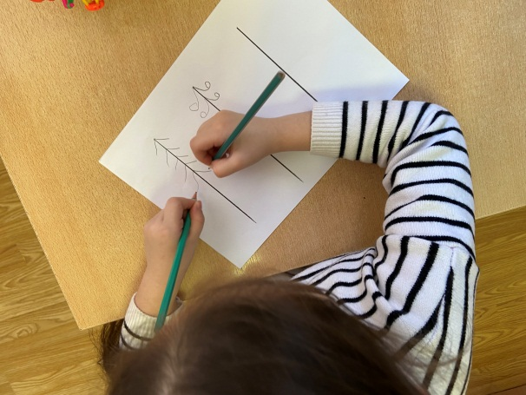
Данные приемы используем в индивидуальной работе и подгрупповой. Дети очень любят играть в «радужные буквы». Это когда силуэт заданной буквы повторяется многократно и каждый раз это новый цвет. Можно использовать сразу 16 или 24 цвета. Чем больше цвета, тем больше восторга у малыша!

Игра «Нужный цвет возьми и букву собери» . Когда буква выкладывается различными предметами, а ребенок закрашивает их, образуя полноценный силуэт буквы.
Концепция игр заключается в имплицитном запоминании ребенком той или иной буквы.

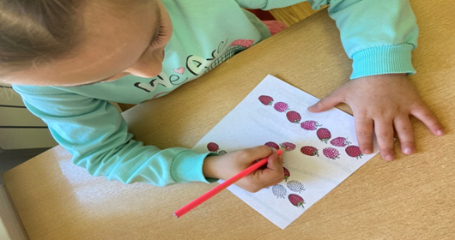
Фонологическая осведомленность хорошо развивается через звуковой анализ. Игра «Звуковая дорожка». Логопед произносит ряд звуков, из которых ребенок собирает слово. Например , Б,А,Н,А,Н =БАНАН. Собрав звуки в слово, ребенок с помощью звуковых фишек выкладывает звуковую дорожку. Звук Б обозначает синей фишкой, так как звук Б согласный твердый, звук А – красной фишкой и т.д. после того как дорожка готова , дети отвечают на вопросы по заданной звуковой дорожке:
- Сколько всего звуков в слове банан?
- Сколько согласных звуков в слове банан?
-Сколько слогов в слове банан? И тд
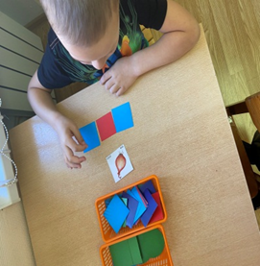
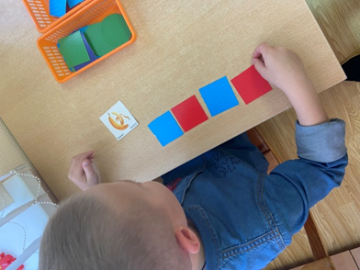
Хорошую профилактическую нагрузку дают трафареты букв, конструирование по точкам. Это полезно не только с точки зрения развития буквенного восприятия , но и развивает квазипространственное восприятие.

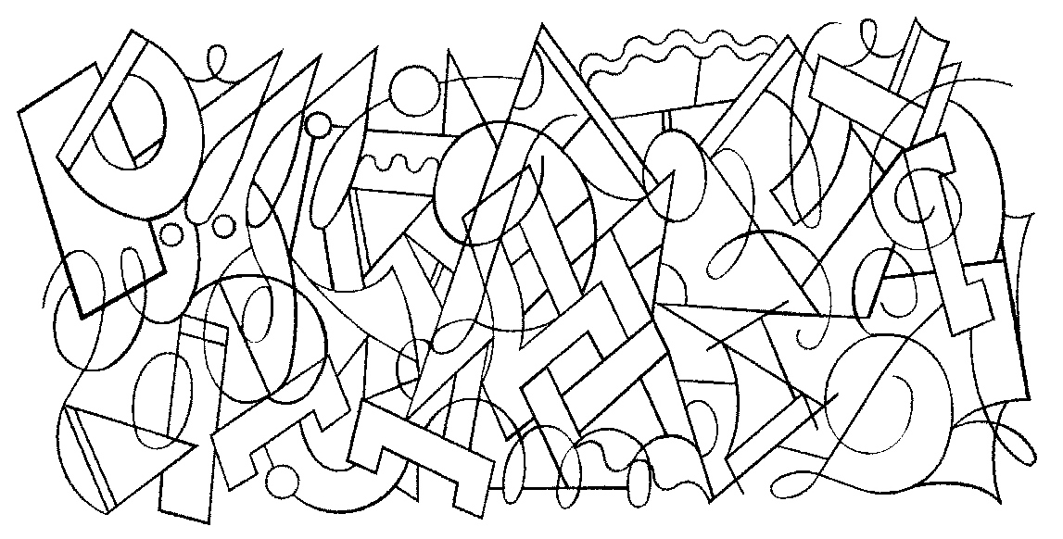
Игра «Глазками обведи, а потом карандаш возьми» Используем бланковое складывание , то есть пазлы букв. Для этого берем печатные и прописные буквы, этот прием схож с матрицей Ровена, когда развивается холестическая стратегия. Анализируя процессы письма и чтения своих подопечных в школе, мы пришли к выводу, что данные игры по профилактике и коррекции дислекси, дисграфии действительно эффективны. Мы понимаем , что профилактика дислексии и дисграфии работа не только логопедов , но и психологов , и педагогов. В этом аспекте у каждого свой ракурс работы.

